附件3

江西财经大学

2025 - 2026 学年第二学期期末考试

软件需求规格说明文档
题目 家庭财政管理系统

课程代码 1005404152 选 课 班 011班
课程名称 需求工程 任课教师 许艳
考试时间 2026年6月16日

学号1 2202402113姓名1 周文辉 学院1软件与物联网工程学院 专业1 软件工程 贡献率 33%
学号2 2202402116姓名2 毛锦霖 学院2软件与物联网工程学院 专业2 软件工程 贡献率 33%
学号3 2202402118姓名3 谢政廷 学院3软件与物联网工程学院 专业3 软件工程 贡献率 34%

附件4
江西财经大学2025-2026第二学期课程期末考核评分表
课程名称及代码：需求工程/1005404152 提交时间：2026年6月
题目 | 家庭财政管理系统
项目 | 评分点 | 评分理由 |  | 得分
选题  (20分) | 选题新颖性  理论价值  实践价值 | - 选题新颖、具有较高的理论意义和实践意义(18-20);  - 具有一定新颖性、具有一定的理论意义和实践意义(15-17);  - 选题新颖性、理论意义和实践意义均一般(11-14);  - 选题没什么新颖性，理论意义和实践意义不大(0-10)。
撰写  (40分) | 思路清晰度  结构严谨性  模型正确性  文档规范性 | 1.思路清晰、结构严谨、模型正确、文档规范(36-40);  2.思路比较清晰、结构比较严谨，模型较为正确，具有一定的文档规范(30-35);  3.思路清晰度、结构严谨性、模型、文档规范都一般(20-29);  4.思路不清晰性、结构不严谨、模型不合理，文档规范较差(0-19)。
格式  (10分) | 格式规范性 | - 格式规范(9-10);  - 格式比较规范(7-8)；  - 格式规范性一般(5-6);  - 格式不规范(0-4).
答辩  (30分) | 表达清晰性  回答正确性  团队合作性 | - 表达清晰、回答正确、团队合作强(27-30);  - 表达比较清晰、回答比较正确、团队有一定的合作(21-26)；  - 表达、回答和团队合作一般(15-20);  - 表达不清晰、回答不正确、团队合作差(0-14).
小组成员 | 学号2202402113  姓名：周文辉  学院：软件与物联网工程学院  专业：软件工程 | 学号：2202402116  姓名：毛锦霖  学院：软件与物联网工程学院  专业：软件工程 | 学号：2202402118  姓名：谢政廷  学院：软件与物联网工程学院  专业：软件工程
成员成绩
任课教师： 许艳
目录
1 引言 1
1.1 目的 1
1.2 范围 1
1.3 定义、首字母缩写和缩略语 1
1.3.1 定义 2
1.4 参考文献 3
1.5 文档组织 3
2 总体描述 4
2.1 产品前景 4
2.2 产品功能 4
2.3 用户特征 4
2.4 约束 5
2.5 假设和依赖 5
3 详细需求描述 6
3.1对外接口需求 6
3.1.1 用户界面 6
3.1.2 硬件接口 6
3.1.3 软件接口 7
3.1.4 通信接口 7
3.2 功能需求 7
3.2.1 用户服务模块 8
3.2.2 收支记录管理模块 10
3.3 性能需求 16
3.3.1 响应时间与系统延迟 16
3.3.2 并发访问与系统承载能力 17
3.3.3 数据存储容量要求 17
3.3.4 可用性与系统容错能力 17
3.3.5 平台拓展与弹性处理能力 17
3.4 约束 18
3.5 质量属性 18
3.5.1 可用性 18
3.5.2 性能效率 18
3.5.3 安全性 19
3.5.4 可维护性 19
3.6 其他需求 20
3.6.1 培训需求 20
3.6.2 合规与兼容性 20
3.6.3 文档与维护 20
附录 21

软件需求规格说明文档

1 引言
家庭财务管理系统（Family Financial Management System）是一款面向普通家庭用户的轻量化财务管理工具，旨在帮助家庭成员高效完成收支记录、预算管理、账单提醒、资产统计与成员协同等核心财务事项。本需求规格说明文档将详细阐述该系统所需具备的功能需求、性能需求、接口需求和质量属性，以确保系统开发的规范性、稳定性和用户满意度。
本需求规格说明文档将从文档意图（目的）、主要内容（范围）、术语定义、参考文献和文档组织方式展开叙述，逐步说明系统的功能需求、性能需求和接口需求，为后续的设计、开发、测试和验收工作提供完整依据。

1.1 目的
本需求规格说明文档的目的是全面、准确地定义家庭财务管理系统的软件需求，明确系统应具备的功能、性能、接口和质量属性，为项目的设计、开发、测试和验收提供统一的依据。同时，本文档也是用户对系统功能理解和期望的权威参考，确保开发团队与利益相关方对系统需求达成一致理解。
具体来说，本文档的目的包括以下5点：
（1）明确需求：完整、清晰地定义家庭财务管理系统的全部功能需求和非功能需求，确保开发团队和用户对系统行为有一致的理解，避免因需求模糊导致的开发偏差。
（2）提供指导和依据：为系统架构设计、数据库设计、前后端开发和测试用例编写提供详细的需求依据，使各阶段的产出物有据可循，保证开发过程的可追溯性。
（3）确保一致性和质量：通过文档化的需求规格，建立需求评审和变更管理机制，确保需求的完整性、一致性和可验证性，从源头保障软件质量。
（4）风险管理：识别并记录与需求相关的假设条件、依赖因素和约束限制，提前暴露潜在的技术风险和业务风险，为项目管理者提供决策支持。
（5）评估和验收：为测试团队提供验收测试的标准和依据，确保最终交付的系统满足用户期望和业务目标，实现需求到交付的闭环验证。

1.2 范围
家庭财务管理系统第一版主要包含以下功能模块：用户注册与登录模块、收支记录管理模块、统计报表模块、预算管理模块、账单管理模块、家庭成员管理模块以及数据备份恢复模块。通过提供这些核心功能，该平台致力于帮助家庭用户实现收支清晰记录、预算合理管控、账单及时提醒和家庭成员协同管理的目标，降低家庭财务管理的门槛。
本系统满足家庭用户对财务数据安全性、操作便捷性和多成员协同的基本需求。第一版聚焦核心功能的实现，后续版本将逐步扩展智能分析、资产负债管理和云端同步等高级功能。本文档所描述的需求范围与项目前景和范围文档中定义的第一版本范围保持一致。

1.3 定义、首字母缩写和缩略语
本节给出本文档中使用的关键术语定义、英文首字母缩写和缩略语的解释，以帮助读者准确理解文档内容。

1.3.1 定义
（1）项目名称：家庭财务管理系统（Family Financial Management System，简称FFMS），是面向普通家庭用户的轻量化财务管理软件。
（2）用户：指注册并使用家庭财务管理系统的自然人，包括户主（家庭账本创建者）和普通家庭成员（被邀请加入账本的成员）。
（3）收支记录：指用户录入的每一笔收入或支出的详细信息，包括金额、分类、日期、账户、备注和标签等属性。
（4）家庭账本：指一个家庭共享的财务数据集合，包含该家庭的所有收支记录、预算设置、账单信息和成员列表，由户主创建并管理。
（5）预算：指用户为特定时间段（月度或年度）设定的支出上限，可按总支出或具体分类设置，系统实时跟踪预算执行进度并在超支时发出提醒。
（6）固定账单：指周期性需要还款或支付的固定费用，如信用卡账单、房贷、车贷、房租、话费等，系统在还款日前推送提醒。
（7）户主：指家庭账本的创建者和管理者，拥有最高权限，可设置预算、管理成员权限、添加账单和查看全部财务数据。
（8）用户类别及特征如下表1.1所示。
表1.1 用户类及其特征
用户类别 | 特征描述 | 使用目标 | 权限级别
户主  （家庭账本创建者） | 通常为家庭中负责财务管理的主要成员，  具有一定财务规划意识，  对家庭收支情况比较了解，  年龄一般在25-55岁之间。 | 全面管理家庭财务，设置预算和账单，  管理家庭成员，查看全部财务数据  和统计报表，掌控家庭财务全局。 | 最高权限：全部数据的增删改查，  预算/账单设置，成员管理，  数据导出
管理员  （被授权的家庭成员） | 通常为户主的配偶或成年子女，  对家庭财务有一定参与度，  需要了解家庭收支状况，  协助户主进行财务管理。 | 协助户主管理家庭财务，  查看家庭收支数据，编辑收支记录，  参与预算和账单管理。 | 高级权限：查看全部数据，  编辑所有记录，  设置预算和账单
普通成员  （一般家庭成员） | 家庭成员中的普通参与者，  年龄跨度较大（包括青少年和老年人），  主要记录个人消费，了解家庭整体  财务状况，计算机操作水平参差不齐。 | 记录个人收支，查看家庭统计报表，  了解家庭财务状况，  培养理性消费习惯。 | 基础权限：查看和添加本人的  收支记录，查看家庭统计报表
系统管理员  （运维人员） | 负责系统的技术运维和用户支持，  具备一定的计算机和网络管理知识，  非家庭成员，不参与家庭财务活动。 | 保障系统稳定运行，处理用户反馈  和技术问题，进行数据备份  和故障恢复。 | 系统级权限：仅限后台管理操作，  不可查看用户财务数据内容
FFMS：家庭财务管理系统（Family Financial Management System）
SRS：软件需求规格说明（Software Requirements Specification）
UC：用例（Use Case）
FE：功能特性（Feature）
JWT：JSON Web Token
RBAC：基于角色的访问控制（Role-Based Access Control）
API：应用程序编程接口（Application Programming Interface）
B/S：浏览器/服务器架构（Browser/Server）
HTTPS：超文本传输安全协议（Hypertext Transfer Protocol Secure）
SQL：结构化查询语言（Structured Query Language）
JSON：JavaScript对象表示法（JavaScript Object Notation）
UI：用户界面（User Interface）
UX：用户体验（User Experience）
CSV：逗号分隔值（Comma-Separated Values）
AES：高级加密标准（Advanced Encryption Standard）

1.4 参考文献
《需求工程——软件建模与分析（第2版）》，骆斌、丁二玉编著，高等教育出版社
《软件需求规格说明》国家标准（GB/T 9385-2008）
《IEEE Std 830-1998: IEEE Recommended Practice for Software Requirements Specifications》
《项目前景和范围文档——家庭财务管理系统》，第15组，2026年6月

1.5 文档组织
本文档主要描述了家庭财务管理系统的软件需求。文档首先在第1章引言中介绍编写目的、范围界定、术语定义和参考文献；第2章总体描述从产品前景、产品功能、用户特征、约束条件和假设依赖五个方面对系统进行概括性描述；第3章详细需求描述从外部接口需求、功能需求、性能需求、约束条件、质量属性和其他需求六个维度全面阐述系统需求。文档最后附有附录，包含小组成员分工明细。

2 总体描述
家庭财务管理系统旨在服务普通家庭用户，提供一套完整、易用、安全的家庭财务管理解决方案。系统采用B/S架构与微信小程序相结合的方式，覆盖Web端和移动端两大使用场景，满足家庭成员随时随地进行记账、查账和财务管理的需求。

2.1 产品前景
家庭财务管理系统定位为一款面向普通家庭的轻量化财务管理工具，以"清晰记账、理性消费、科学理财、家庭协同"为核心愿景。系统致力于解决当前家庭财务管理中手工记账效率低、账目混乱、预算失控、成员间财务信息不透明等痛点问题。
该平台的整体系统由Web管理端和微信小程序移动端两部分组成：Web端面向偏好使用电脑进行财务管理的用户，提供完整的数据录入、报表查看和系统设置功能；微信小程序端面向习惯使用手机的用户，提供快捷记账、账单提醒和即时查看等轻量化功能。两端通过统一的RESTful API与后端服务通信，确保数据一致性和操作体验的统一性。系统架构采用前后端分离设计，前端Web端基于Vue.js框架，移动端基于微信小程序原生框架；后端基于Spring Boot框架，数据库采用MySQL关系型数据库，缓存层采用Redis，文件存储采用云对象存储服务。

2.2 产品功能
家庭财务管理系统第一版应具备以下核心功能模块：
（1）用户服务模块：用户注册、登录、密码找回、个人信息管理；
（2）收支记录管理模块：收支记录的增删改查、分类管理、标签管理、账户管理；
（3）统计报表模块：月度收支统计、分类支出占比分析、收支趋势图表、报表查看；
（4）预算管理模块：月度总预算与分类预算设置、预算执行进度跟踪、超支自动提醒；
（5）账单管理模块：固定账单的添加与管理、还款日期提醒、还款状态标记；
（6）家庭成员管理模块：家庭成员邀请与加入、角色权限管理（户主/管理员/普通成员）、成员移除；
（7）数据备份恢复模块：本地数据手动备份、本地备份数据恢复。
各功能模块的详细描述见第3.2节功能需求。

2.3 用户特征
家庭财务管理系统面向普通家庭用户，其主要用户群体具有以下一般性特征：
（1）年龄分布：用户年龄跨度较大，从20岁到60岁以上均有涉及，涵盖青年学生、在职中青年和退休老年人，系统需充分考虑不同年龄段用户的操作习惯和认知能力。
（2）技术与经验能力：用户计算机和手机操作水平参差不齐。青年用户对数字化工具接受度高，能快速上手；中老年用户可能对复杂操作有畏难心理，系统需提供简洁直观的操作界面和必要的引导提示。大部分用户不具备专业财务知识，需要系统以通俗易懂的方式呈现财务信息。
（3）使用频率：用户使用频率呈两极分化。活跃用户可能每天多次使用（记录日常消费），普通用户可能数天或每周使用一次（查看账单和报表），系统需保证首屏加载速度和核心操作的响应速度，降低用户的使用时间成本。
（4）隐私安全关注：家庭财务数据属于高度敏感的个人信息，用户对数据隐私和安全性有较高的关注度。系统需在数据加密、权限控制和备份恢复方面提供可靠保障，让用户放心使用。
- （5）协作需求：家庭财务管理通常涉及多位家庭成员，用户期望系统能支持多人协作，同时提供清晰的权限划分，既保证财务信息的透明度，又保护个人隐私边界。

2.4 约束
在系统设计与开发过程中，需遵循以下技术、环境及策略性约束条件，以指导开发人员合理选择架构方案和实现路径：
（1）技术栈约束：后端采用Java语言和Spring Boot框架，前端Web端采用Vue.js框架，移动端采用微信小程序原生框架，数据库采用MySQL关系型数据库。开发工具使用IntelliJ IDEA、VS Code和微信开发者工具，项目需兼容JDK 8及以上版本。
（2）法律法规约束：系统需严格遵守《中华人民共和国网络安全法》《中华人民共和国个人信息保护法》和《中华人民共和国数据安全法》的相关规定，用户数据的收集、存储和使用需经过用户明确授权，不得将用户财务数据用于任何商业目的。
（3）开发周期约束：项目需在2026年6月10日前完成全部开发、测试和部署工作，6月16日进行答辩。开发团队共3人，需合理分配任务，优先保证核心功能的完成质量。
（4）预算约束：项目无额外经费支持，需使用免费的云服务资源（如阿里云学生机、腾讯云免费额度）和开源开发工具，不得使用付费的第三方商业组件。
（5）兼容性约束：Web端需支持Chrome 90+、Firefox 88+、Edge 90+和Safari 14+等主流浏览器的最新两个大版本，暂不支持IE浏览器。移动端仅支持微信小程序运行环境，微信版本要求7.0及以上。第一版仅支持中文界面，不支持多语言切换。

2.5 假设和依赖
本节列举并描述那些会对家庭财务管理系统需求产生重要影响的前提条件和外部依赖因素。这些因素本身不属于软件的设计限制，但其发生变化将可能引起需求的调整或文档的修改。
（1）用户使用意愿假设
假设：家庭用户有意愿主动记录日常收支情况，并希望通过系统工具改善家庭财务管理状况。系统初期将有足够数量的家庭用户进行试用和反馈。
影响：若用户记账意愿不足或留存率偏低，系统可能需要增加激励机制（如记账打卡、消费分析报告推送等），以提高用户活跃度和长期留存率。
（2）服务器与网络环境依赖
假设：项目可获取稳定的云服务器资源（如阿里云或腾讯云学生免费额度），服务器配置满足至少2核CPU、4GB内存、50GB存储的基本要求，带宽不低于5Mbps。
影响：若云服务器资源不可用或性能不足，可能需要降级为本地部署方案，影响系统的外网访问能力和并发处理性能。
（3）第三方支付平台账单导入依赖（后续版本特性）
假设：微信支付和支付宝等第三方支付平台持续提供开放的账单导出API或标准格式文件下载功能，可供系统进行数据解析和导入。
影响：若第三方平台关闭账单导出接口或修改账单格式，系统的账单自动导入功能（属于后续版本范围）将不可用。该功能不影响第一版核心功能的交付。
（4）微信小程序审核依赖
假设：微信小程序端能够通过微信公众平台的审核流程，正常上架并供用户使用。
影响：若小程序审核未通过或审核周期过长，可能影响移动端的按期交付，需提前准备审核材料并预留充足的审核缓冲时间。
（5）用户手机号实名假设
假设：用户注册时使用的手机号为本人实名认证的手机号，可用于账号安全和密码找回。
影响：若用户使用非实名手机号，可能影响密码找回和账号安全验证功能的效果。

3 详细需求描述
本章将从对外接口需求、功能需求、性能需求、约束条件、质量属性和其他需求六个方面，对家庭财务管理系统的详细需求进行全面阐述。

3.1对外接口需求
本节描述家庭财务管理系统在用户界面、硬件接口、软件接口和通信接口方面的需求，为系统的前端设计、接口开发和部署运维提供依据。

3.1.1 用户界面
系统需同时支持Web浏览器端和微信小程序端两种用户界面，具体要求如下：
（1）Web端界面：采用响应式设计，适配1920×1080和1366×768两种主流桌面分辨率。整体风格简洁清爽，以白色和蓝色为主色调，符合财务管理类应用的专业调性。导航结构采用左侧垂直导航栏加主内容区的布局方式，主要功能入口不超过3次点击即可到达。表单输入项应有清晰的标签和占位提示，错误输入需有即时的校验提示信息。
（2）微信小程序端界面：遵循微信小程序设计规范（WeUI），适配主流手机屏幕尺寸（375px至428px宽度）。采用底部TabBar导航方式，设置"首页""记账""报表""账单""我的"五个标签页。核心操作（如快速记账）应在一屏内完成，减少页面跳转。在弱网环境下需有加载状态提示。
（3）两端界面应保持功能一致性和视觉风格的统一，同一功能在两端呈现的信息结构应一致，降低用户跨端使用的认知成本。

3.1.2 硬件接口
系统运行依赖用户终端的基础硬件资源，具体要求如下：
（1）Web端硬件要求：支持任意可运行现代浏览器（Chrome/Firefox/Edge/Safari）的桌面计算机或笔记本电脑，最低配置为4GB内存、双核处理器。
（2）移动端硬件要求：支持安装微信7.0及以上版本的智能手机，最低配置为2GB运行内存，支持Android 8.0+或iOS 13.0+操作系统。
（3）服务端硬件要求：最低配置为2核CPU、4GB内存、50GB SSD存储、5Mbps带宽的云服务器，推荐配置为4核CPU、8GB内存、100GB SSD存储、10Mbps带宽。
（4）系统不依赖特殊的硬件外设，用户端无需额外采购任何硬件设备。

3.1.3 软件接口
系统需与以下外部软件系统或服务进行数据交互：
（1）短信服务接口：对接第三方短信服务商（如阿里云短信服务、腾讯云短信），用于用户注册时的手机号验证码发送和密码找回验证。接口需支持HTTPS协议，返回格式为JSON，单条短信发送延迟不超过5秒。
（2）微信小程序登录接口：对接微信小程序登录API（wx.login），获取用户OpenID作为微信端的唯一用户标识，实现微信端快速登录。
（3）云存储服务接口：对接对象存储服务（如阿里云OSS或腾讯云COS），用于存储用户头像图片和备份文件。接口需支持文件上传、下载和删除操作，文件上传大小限制为10MB。
（4）后续版本预留接口：预留对接微信支付和支付宝账单导出API的接口扩展能力，接口设计应遵循RESTful规范，便于后续版本的功能集成。

3.1.4 通信接口
系统所有前后端通信需满足以下要求：
（1）协议：所有客户端与服务端之间的数据传输必须通过HTTPS协议进行加密，采用TLS 1.2及以上版本，禁止使用明文HTTP传输。
（2）数据格式：前后端数据交互统一采用JSON格式，字符编码使用UTF-8。请求头和响应头需明确设置Content-Type为application/json; charset=utf-8。
（3）API设计：后端API遵循RESTful设计风格，URL路径使用小写字母和连字符，资源命名采用名词复数形式（如/api/v1/transactions）。请求方法使用GET（查询）、POST（创建）、PUT（更新）、DELETE（删除）与操作语义对应。
（4）认证机制：除登录和注册接口外，所有API请求需在请求头中携带JWT（JSON Web Token）进行身份认证，Token有效期为24小时，支持刷新机制。
（5）错误处理：API返回统一的错误响应格式，包含错误码（code）、错误信息（message）和请求追踪ID（traceId），便于问题定位和排查。

3.2 功能需求
家庭财务管理系统第一版分为以下7个功能模块：用户服务模块、收支记录管理模块、统计报表模块、预算管理模块、账单管理模块、家庭成员管理模块和数据备份恢复模块。如图3-1所示是系统的功能模块图。以下各小节将对每个功能模块进行详细的需求描述，包括功能概述、操作流程和输入输出要求。
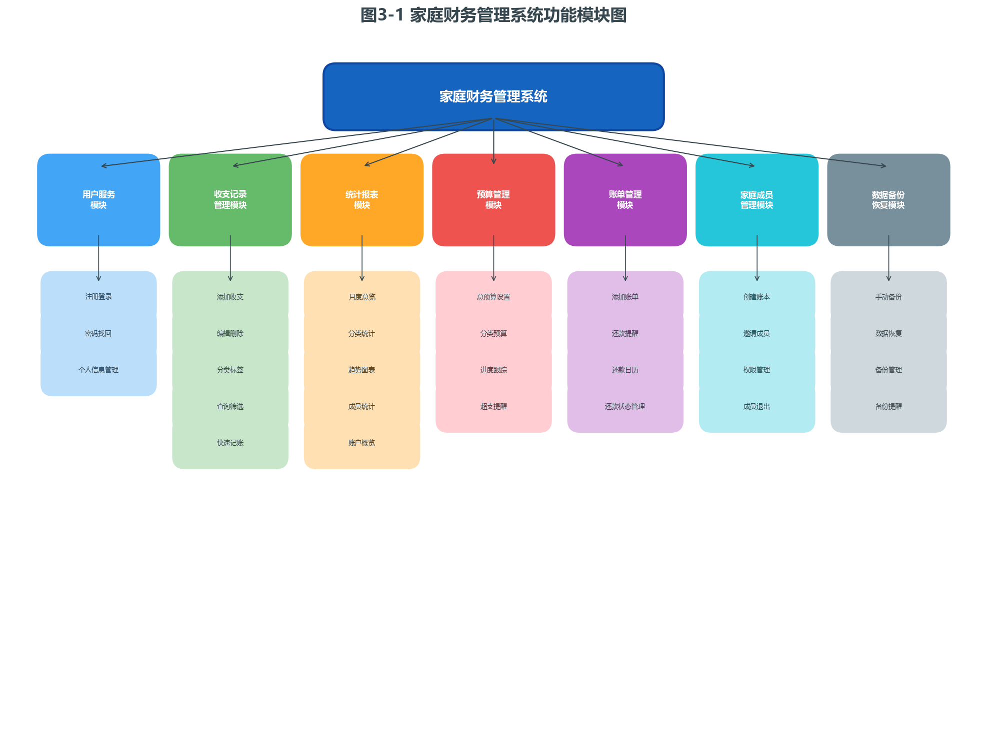
图3-1 功能模块图

3.2.1 用户服务模块
用户服务模块是系统的基础模块，负责用户身份认证和个人信息管理，主要分为用户注册登录子模块和个人信息管理子模块。
（1）用户注册登录子模块
新用户首次使用系统时，需通过手机号进行注册。用户输入手机号后，系统向该手机号发送6位数字验证码（有效期为5分钟），用户输入正确验证码并设置登录密码（8-16位，包含字母和数字）后完成注册。已注册用户可通过手机号和密码登录系统，支持"记住密码"功能（有效期7天）。若用户忘记密码，可通过手机号验证码重置密码。微信小程序端支持通过wx.login接口微信一键授权登录，无需重复输入手机号和密码。具体的用户注册登录活动图如图3-2所示。
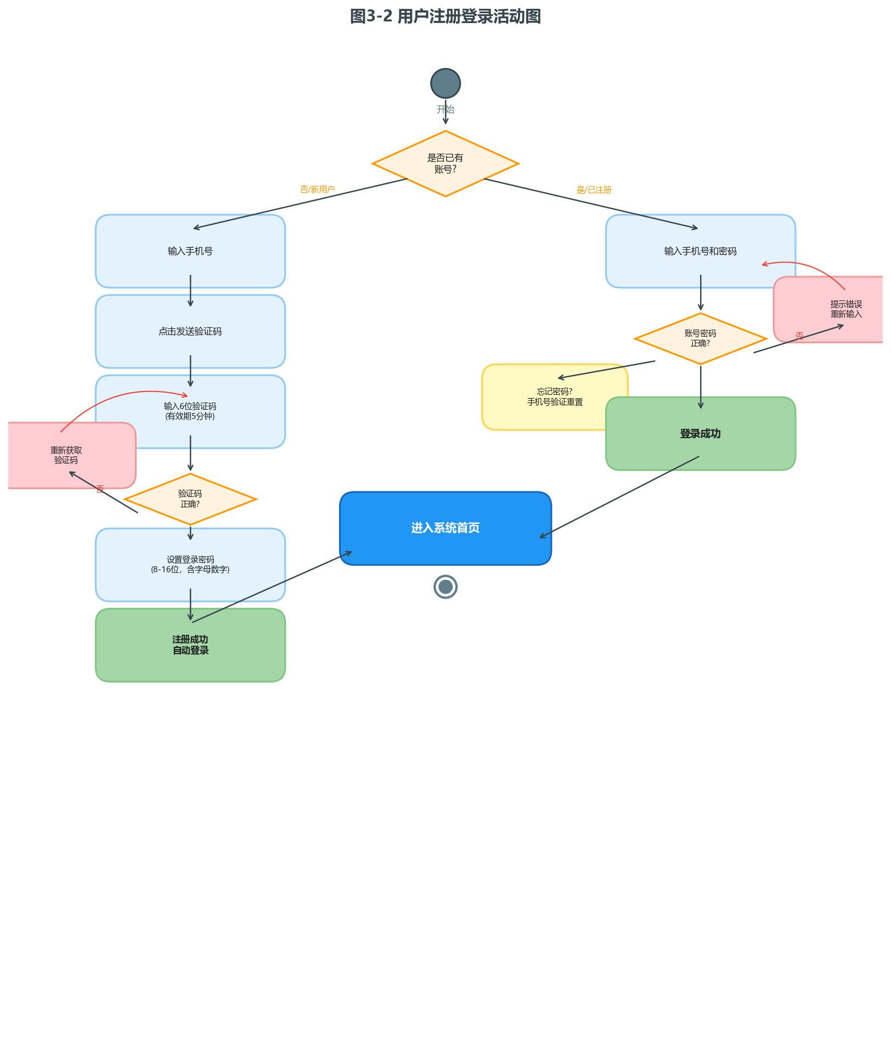
图3-2 登录注册活动图
（2）管理个人信息子模块
用户登录后可进入"个人中心"查看和修改个人信息，包括头像、昵称、性别和个性签名。用户可修改登录密码（需输入原密码进行验证），可绑定或更换手机号（需短信验证码验证）。用户可设置月度记账提醒开关和提醒时间。个人信息修改后系统需实时更新并给出操作结果提示。具体的个人信息管理活动图如图3-3所示。
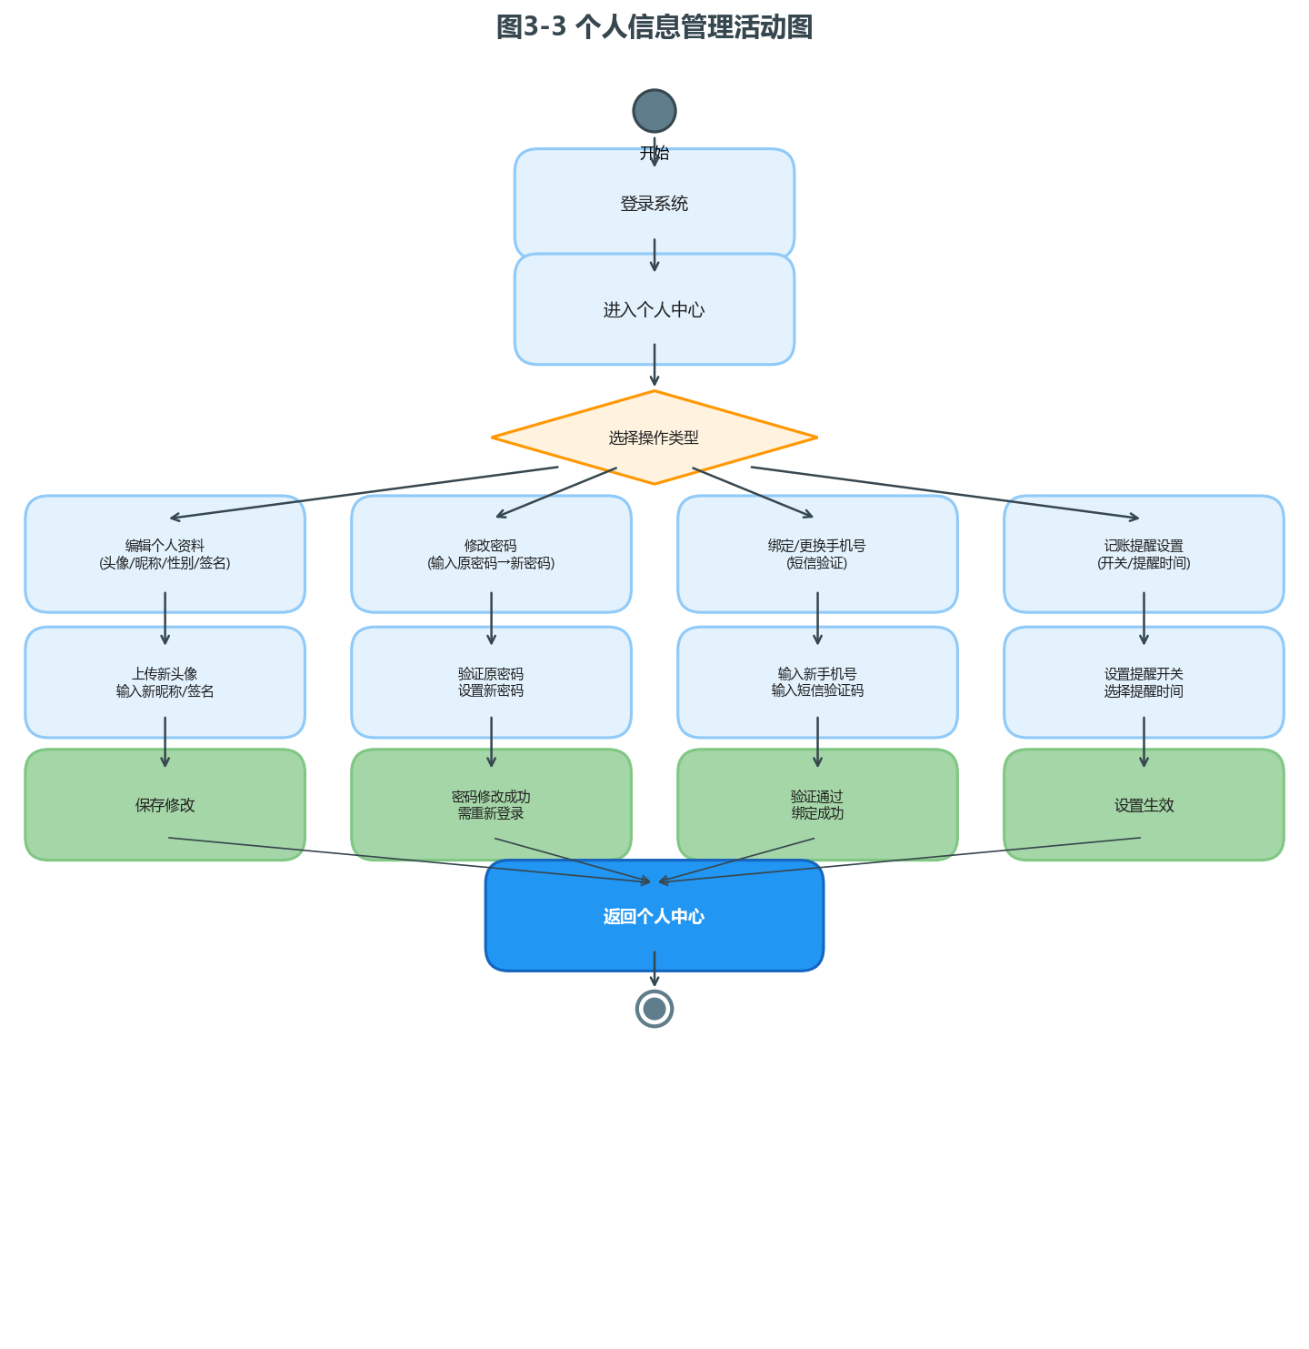
图3-3 个人信息管理活动图

3.2.2 收支记录管理模块
收支记录管理模块是系统的核心功能模块，负责家庭日常收支数据的记录和管理工作。该模块提供收支记录的增删改查、分类管理、标签管理和账户管理等完整功能。具体的收支记录管理活动图如图3-4所示。
该模块详细功能要求如下：
（1）添加收支记录：用户可快速录入收入或支出记录。每条记录包含以下信息：类型（收入或支出，必选）、金额（正数，精确到小数点后两位，必填）、分类（系统预设分类包括：支出—餐饮、交通、购物、住房、医疗、教育、娱乐、人情、通讯、其他；收入—工资、奖金、理财收益、兼职、礼金、其他，用户可自定义扩展分类）、日期（默认为当天，可选择历史日期）、账户（现金、银行卡、支付宝、微信、信用卡等，支持自定义）、备注（自由文本，最多200字，可选）、标签（用户自定义标签，如"日常""必需""非必需"，支持多标签）、记录人（若为多人账本则自动记录操作成员身份）。
（2）修改收支记录：用户可修改本人创建的记录的任意字段，修改后记录保留修改时间和修改人信息。
（3）删除收支记录：用户可删除本人创建的记录，删除操作需二次确认。已删除记录进入回收站，30天内可恢复，30天后自动清除。
（4）查询收支记录：支持按时间范围、分类、账户、金额区间、标签、记录人等条件进行组合查询。查询结果支持按金额或时间排序，支持分页加载（每页20条）。
（5）快速记账（移动端）：微信小程序端提供"快速记账"入口，用户可在3秒内完成一笔支出记录的录入（选择分类→输入金额→确认），适用于日常消费即时的记账场景。
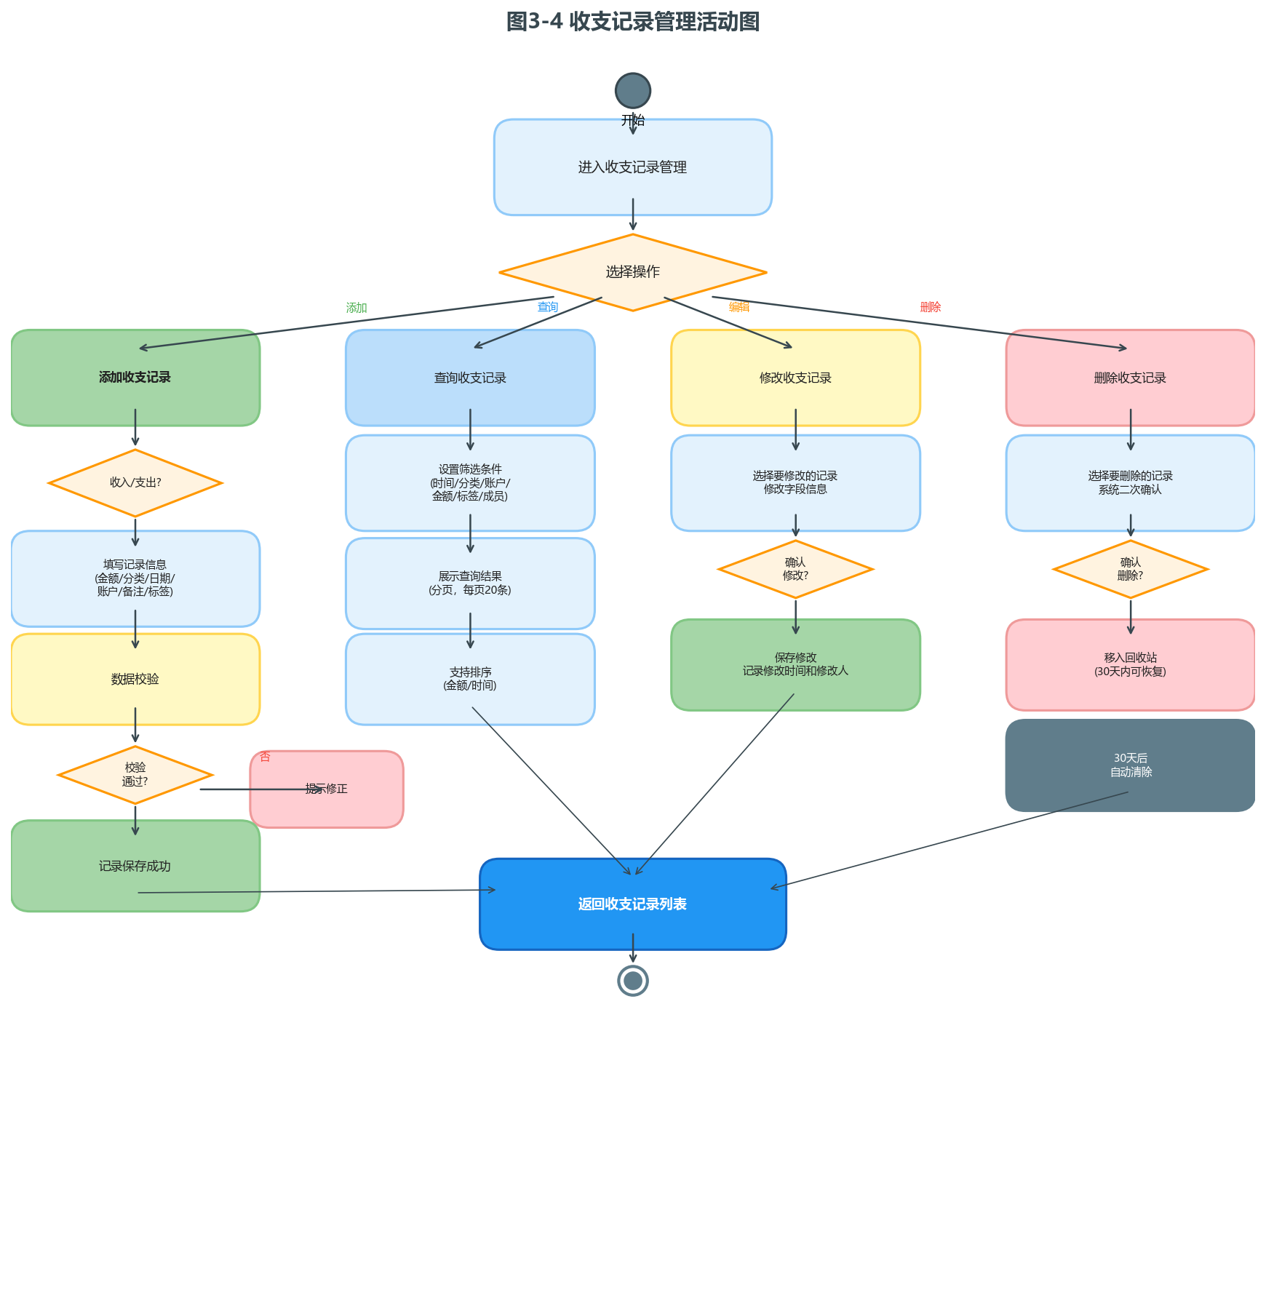
图3-4 收支记录管理活动图
3.2.3 统计报表模块
统计报表模块为用户提供直观的财务数据可视化和统计分析功能，帮助用户全面了解家庭财务状况。具体的统计报表活动图如图3-5所示。
该模块详细功能要求如下：
（1）月度收支总览：以卡片形式展示本月总收入、总支出和结余金额，以环形进度条展示支出占收入的比例（消费率），超支时以红色高亮警示。
（2）支出分类统计：以饼图和柱状图展示当月各分类的支出金额和占比，支持点击图例筛选显示或隐藏特定分类，支持切换查看上月或自定义月份的数据。
（3）收支趋势图：以折线图展示近6个月的收入、支出和结余变化趋势，支持按年度切换查看。图表需标注各月关键数据点的具体数值。
（4）成员收支统计（多人账本）：以堆叠柱状图展示各家庭成员的收支贡献，便于了解每位成员的消费情况。
（5）账户余额概览：以卡片列表展示各账户的当前余额（需用户手动维护），计算总资产。
（6）图表交互：支持点击图表元素查看详细数据，支持缩放和拖拽等基础交互操作。
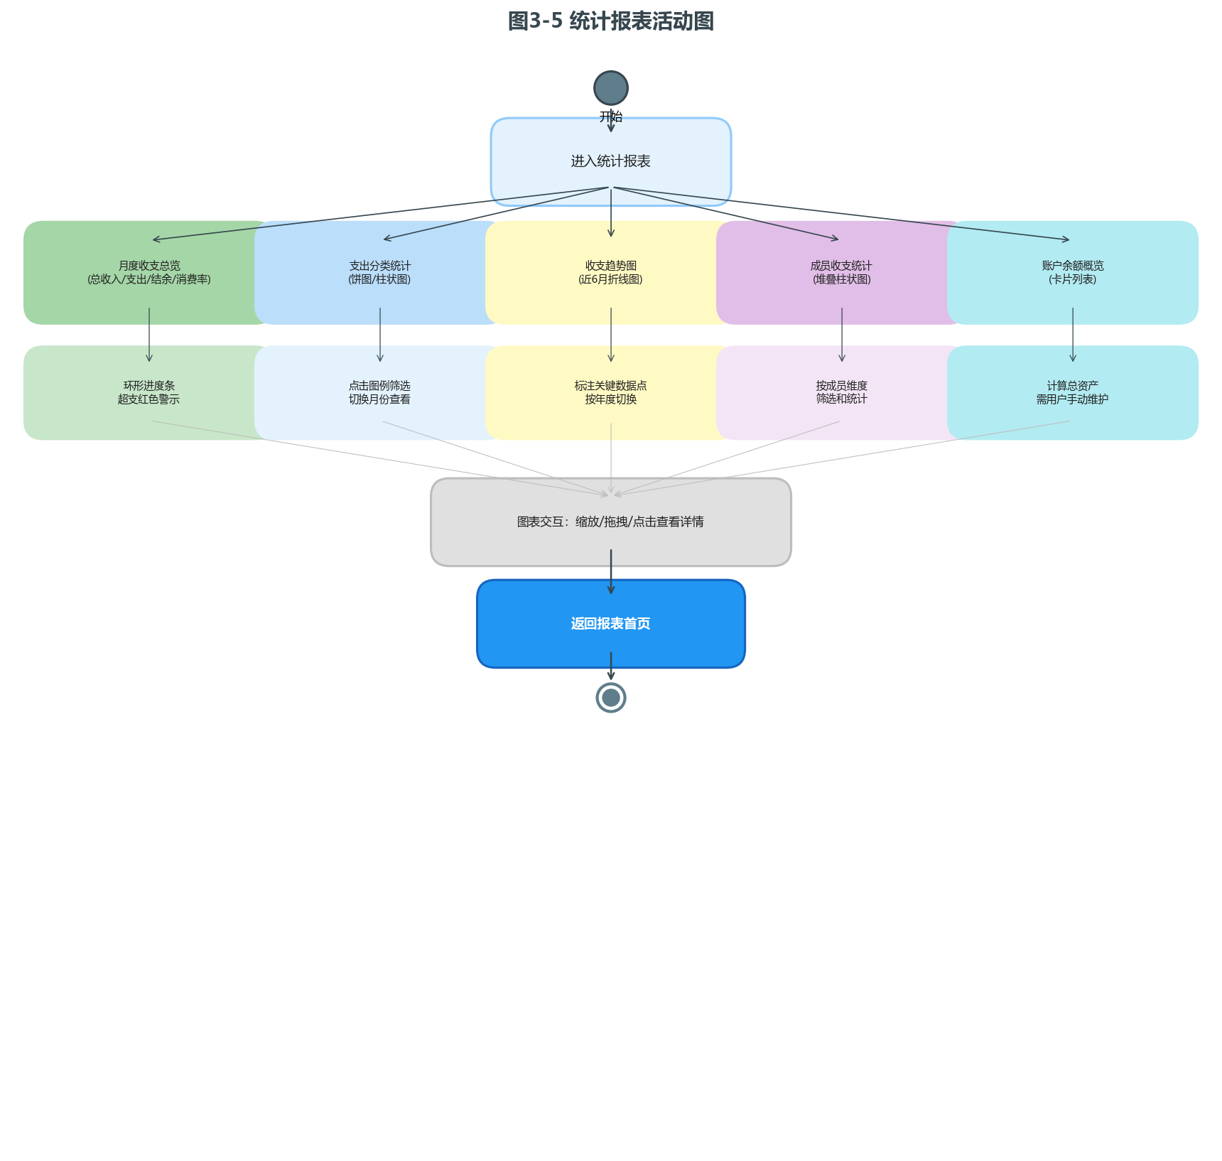
图3-5 统计报表活动图
3.2.4 预算管理模块
预算管理模块帮助家庭用户制定合理的消费预算，实时跟踪预算执行情况，遏制超支行为。该模块详细功能要求如下：
（1）月度总预算设置：户主可设置家庭月度总支出预算金额，作为当月消费的上限参考。预算周期为自然月（每月1日至月末最后一天），每月1日自动重置。
（2）分类预算设置：户主可在总预算框架下，为各支出分类设置月度预算额度，实现精细化的预算管控。各分类预算之和可超过总预算，系统分别独立跟踪。
（3）预算执行跟踪：系统实时计算当月已支出金额和剩余预算，以进度条形式展示总预算和各分类预算的使用比例。进度条颜色随使用率变化：绿色（低于70%）、黄色（70%-90%）、橙色（90%-100%）、红色（超过100%）。
（4）超支提醒：当总支出超过总预算的80%时，系统通过小程序服务通知推送预警提醒；当总支出超过总预算的100%时，推送超支警告。当某分类支出超过该分类预算的90%时，推送分类超支提醒。提醒频率为每日最多推送一次。
（5）预算历史：支持查看历史月份的预算设置和实际执行情况，以对比图表展示预算与实际的偏差，帮助用户优化预算规划。
3.2.5 账单管理模块
账单管理模块帮助用户管理信用卡、房贷、车贷、房租等周期性固定账单，避免遗忘还款。该模块详细功能要求如下：
（1）添加账单：用户可添加固定账单，账单信息包括：账单名称（如"工商银行信用卡""房贷"）、账单类型（信用卡、房贷、车贷、房租、话费、其他）、还款金额、还款日期（每月固定日期）、备注。支持设置账单的生效日期和截止日期（适用于有期限的账单）。
（2）编辑和删除账单：用户可修改账单的任意信息，可删除不再需要的账单。删除账单后，该账单的历史还款记录保留，仅停止未来的还款提醒。
（3）还款提醒：系统在账单还款日前3天、前1天和还款日当天上午9点，通过小程序服务通知和系统内消息推送还款提醒。还款提醒包含账单名称、应还金额和还款日期。
（4）还款状态管理：用户可标记账单为"已还款"或"未还款"。标记已还款后，该账单当期的提醒自动停止。系统在还款日后第1天检查未标记已还款的账单，推送逾期提醒。
（5）还款日历：以日历视图展示当月所有账单的还款日期，支持按月切换查看。已还款和未还款的账单在日历上以不同颜色区分。具体的账单管理活动图如图3-6所示。
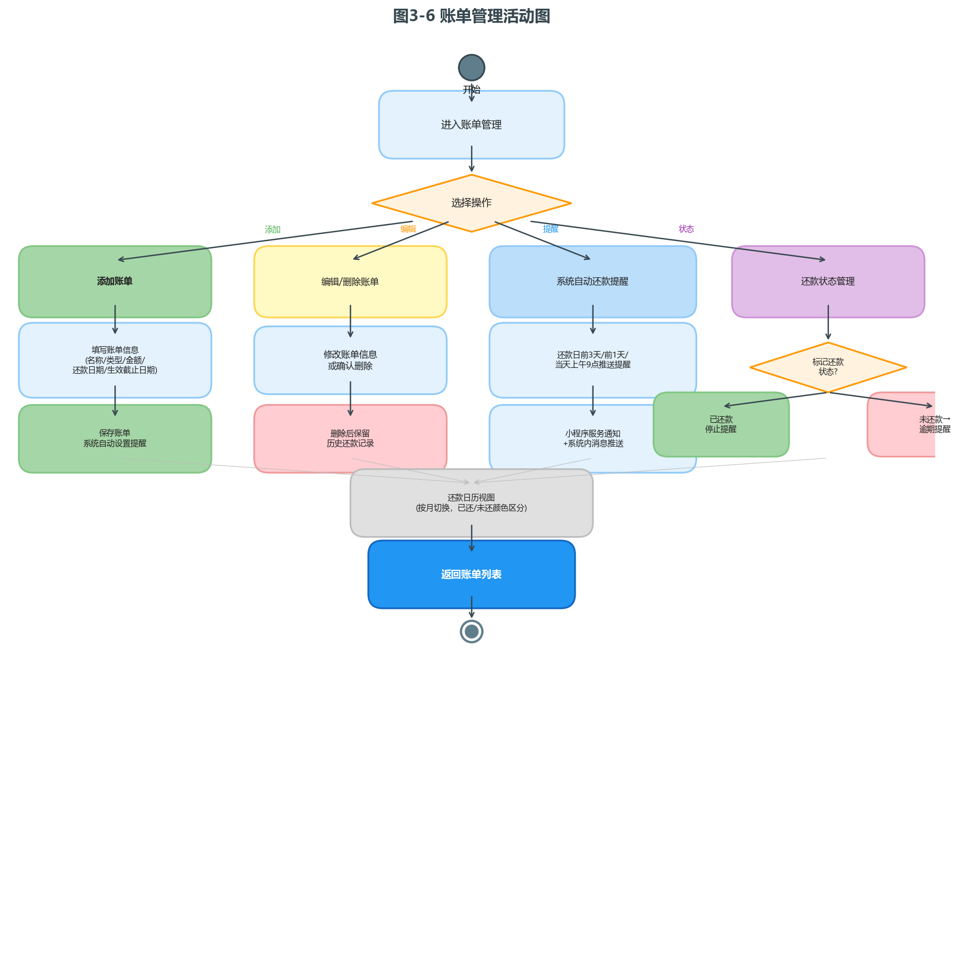
图3-6 账单管理活动图
3.2.6 家庭成员管理模块
家庭成员管理模块支持多家庭成员共用一套家庭账本，实现家庭财务的协同管理和透明化。该模块详细功能要求如下：
（1）创建家庭账本：用户注册后系统自动创建个人账本，用户可将个人账本升级为家庭账本，成为该家庭账本的户主。户主可设置家庭账本名称（如"我们一家"）和封面图片。
（2）邀请家庭成员：户主可生成带有有效期的邀请链接或邀请码（有效期24小时），通过微信分享给家庭成员。受邀成员点击链接或输入邀请码后，经户主确认即可加入家庭账本。
（3）成员权限管理：户主可为每位成员设置权限级别——"管理员"（可查看全部数据、可编辑所有记录、可设置预算和账单）或"普通成员"（可查看本人的收支记录、可添加收支记录、可查看家庭统计报表）。户主可随时修改成员权限或移除成员。
（4）退出家庭账本：普通成员可选择主动退出家庭账本，退出后该成员添加的历史记录保留在账本中，但其无法再查看账本数据。户主退出前需转让户主身份给另一位成员。
（5）成员记账标识：在多人账本中，每条收支记录显示记录人头像和昵称，各成员的收支数据在报表中可按成员维度进行筛选和统计。具体的家庭成员管理活动图如图3-7所示。
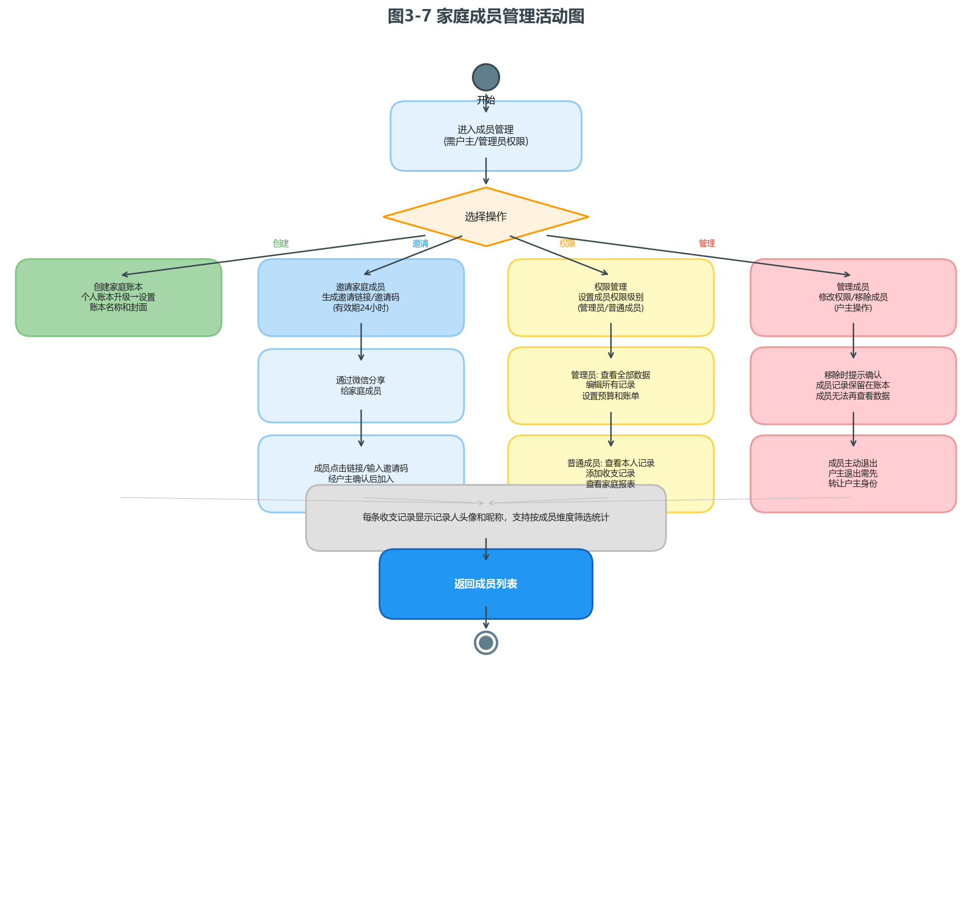
图3-7 家庭成员管理活动图
3.2.7 数据备份恢复模块
数据备份恢复模块保障用户财务数据的安全性，防止因设备故障、误操作等原因导致的数据丢失。该模块详细功能要求如下：
（1）手动备份：用户可手动触发数据备份，系统将当前的全部财务数据（收支记录、预算设置、账单信息、分类和账户配置）打包为加密的备份文件，下载到本地设备。备份文件格式为系统私有的加密格式（.ffbak），文件内容使用AES-256算法加密。
（2）数据恢复：用户可选择本地的备份文件进行数据恢复。系统首先解析备份文件，展示备份文件中包含的数据概览（记录数、备份时间），用户确认后执行恢复操作。恢复操作将覆盖当前系统中的数据，系统在执行恢复前需二次确认并提示用户。
（3）备份管理：以列表形式展示本地的备份文件，包含备份时间和数据量信息，支持删除不再需要的旧备份文件。
（4）备份提醒：系统每隔7天检查用户的上次备份时间，若超过15天未备份，在首页推送备份提醒。
注：第一版仅支持本地手动备份恢复，云端自动备份和数据同步功能列入后续版本。具体的数据备份恢复活动图如图3-8所示。
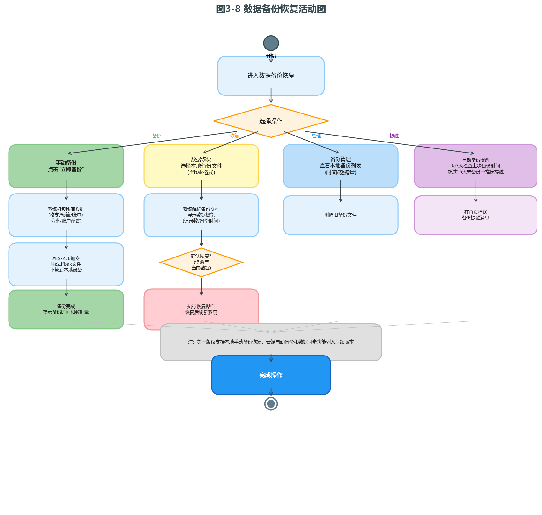
图3-8 数据备份恢复活动图

3.3 性能需求
家庭财务管理系统面向多成员家庭的日常高频记账场景，需在响应速度、并发处理能力、数据存储容量和系统可用性方面满足以下性能指标，确保用户体验流畅、系统运行稳定。

3.3.1 响应时间与系统延迟
（1）页面首屏加载时间：Web端首页和移动端首页的首屏加载时间（从发起请求到可交互）不超过2秒，在4G网络环境下不超过3秒。
（2）核心操作响应时间：记账操作（添加收支记录）的提交响应时间不超过500毫秒；报表数据查询响应时间不超过1秒；账单列表加载时间不超过800毫秒。
（3）图表渲染时间：统计报表中的图表（饼图、柱状图、折线图）数据计算和渲染时间不超过1.5秒。（4）短信验证码送达时间：用户注册或密码重置时，短信验证码的发送延迟不超过10秒，送达率不低于95%。

3.3.2 并发访问与系统承载能力
（1）系统需支持至少200名并发在线用户的操作请求（包括记账、查询、报表查看等），在此并发量下系统响应时间不超过正常情况下的2倍。
（2）数据库写入操作（如添加收支记录）应支持每秒处理不低于50条请求，在此速率下数据库CPU使用率不超过70%。
（3）系统需支持至少50个家庭账本、每个账本最多10名成员的数据规模和并发访问。
（4）系统需预留扩展能力，以支持后续版本中更大规模的用户量和数据量。

3.3.3 数据存储容量要求
（1）系统需支持每个家庭账本存储不少于5万条收支记录，按平均每个家庭每天记录5条计算，可满足约27年的使用需求。
（2）用户数据量级需支持至少1000名注册用户和200个家庭账本。
（3）账单和预算历史数据按年度归档，归档数据保留周期不少于3年。
（4）备份文件存储空间：单个备份文件大小不超过50MB（对应约5万条记录的加密压缩包），服务端为每个账本分配不少于500MB的备份存储空间。

3.3.4 可用性与系统容错能力
（1）系统全年可用性需不低于99%，支持7×24小时稳定运行。计划内维护时间窗口为每月最后一个周日凌晨2:00-4:00，维护前24小时通过小程序服务通知向用户预告。
（2）系统应具备自动异常捕捉与恢复机制：当后端服务出现未捕获异常时，应自动记录异常日志并尝试重启服务，服务恢复时间不超过5分钟。
（3）在数据库连接失败或第三方短信服务不可用时，系统应以优雅降级方式处理：核心记账功能仍可正常使用（数据先缓存本地），待外部服务恢复后自动同步。
（4）在发生局部模块故障时（如报表模块异常），其余模块（如记账、账单管理）应能继续正常运行，确保核心功能不受影响。客户端在网络异常时应给予用户明确的提示，引导用户检查网络或稍后重试。

3.3.5 平台拓展与弹性处理能力
（1）系统前后端应采用模块化设计，支持功能模块的独立升级和部署，新增功能模块不影响现有功能的正常运行。
（2）系统需预留与第三方支付平台账单导入、智能分析算法等后续功能的接口扩展点，扩展新功能时无需重新设计核心数据模型。
（3）数据库设计需预留扩展字段，以支持后续版本新增的资产负债管理、理财收益跟踪等功能的平滑扩展。

3.4 约束
（1）浏览器兼容性：Web端需支持Chrome 90+、Firefox 88+、Edge 90+和Safari 14+等主流浏览器。移动端仅支持微信小程序运行环境，微信版本要求7.0及以上。
（2）数据格式：前后端数据交互需统一使用JSON格式，字符编码为UTF-8。所有日期时间字段统一使用ISO 8601格式（yyyy-MM-dd HH:mm:ss）。
（3）响应式设计：系统Web端需具备响应式设计能力，页面布局需在1920×1080至1366×768分辨率范围内正常显示，无横向滚动条。
（4）并发支持：系统应在50个家庭账本同时在线操作的情况下，保持核心功能的正常响应时间。
（5）数据库高可用：数据库应支持每日自动备份，备份文件保留最近7天，确保在数据损坏时可快速恢复到最近24小时内的状态。

3.5 质量属性
家庭财务管理系统作为面向家庭用户的财务管理工具，需在可用性、性能效率、安全性和可维护性四个方面满足相应的质量要求。

3.5.1 可用性
（1）系统连续性
平台需保证全年99%以上的可用性（允许每月不超过7.2小时的计划内维护和非计划停机）。系统应提供用户友好的错误提示页面（如404、500错误页），在服务不可用时引导用户稍后重试或联系客服。在弱网或断网环境下（移动端），系统应允许用户离线查看已缓存的账本数据，联网后自动同步最新数据。
（2）容错能力
针对网络异常、服务器故障等异常情况，系统应具备以下容错能力：
（1）网络请求失败时自动重试（最多3次，间隔1秒、2秒、4秒递增）；
（2）数据库写入失败时返回明确错误提示并记录详细日志；
（3）客户端输入异常时进行前端校验和友好提示，避免错误数据提交到后端；
（4）移动端在网络中断时自动切换为离线模式，本地存储操作记录，联网后自动同步。

3.5.2 性能效率
（1）并发处理
在50个家庭账本同时在线操作的情况下，核心记账接口的响应时间不超过1秒（P95），报表查询接口响应时间不超过2秒（P95）。数据库连接池配置应满足至少20个并发数据库连接的需求，确保高并发场景下的连接可用性。
（2）数据处理
数据库需支持对收支记录表按时间和分类建立复合索引，确保按时间范围和分类组合查询的响应时间不超过500毫秒（单账本10万条记录以内）。数据归档任务应在系统空闲时段（凌晨2:00-4:00）自动执行，单次归档时间不超过30分钟。

3.5.3 安全性
（1）数据加密
（1）密码安全：用户密码采用BCrypt算法加盐哈希存储，不得明文存储或传输。
（2）通信安全：所有API通信通过HTTPS加密，TLS版本不低于1.2。
（3）数据存储安全：备份文件使用AES-256算法加密存储。敏感数据（手机号等）在数据库中使用AES加密存储，仅在业务需要时解密展示（如手机号中间4位脱敏显示为****）。
（4）防护机制：系统需具备基本的SQL注入防护、XSS跨站脚本防护和CSRF跨站请求伪造防护能力。所有用户输入需经过服务端二次校验，不可仅依赖前端校验。
（2）权限控制
（1）基于角色的访问控制（RBAC）：系统区分"户主""管理员"和"普通成员"三个角色。户主拥有家庭账本的全部操作权限（增删改查所有记录、设置预算和账单、管理成员、导出数据）；管理员可查看全部数据、编辑所有记录、设置预算和账单；普通成员仅可查看和添加收支记录，不可修改或删除他人记录，不可修改预算和账单设置，不可管理成员。
（2）API权限校验：API层需对每个请求进行权限校验，防止越权操作。
（3）Token管理：JWT Token需设置合理的过期时间（24小时），支持Token刷新和主动失效。用户修改密码或退出登录后，该用户的所有Token应立即失效。

3.5.4 可维护性
（1）代码架构
（1）前后端分离：采用前后端完全分离的架构，前端（Vue.js + 微信小程序）与后端（Spring Boot）通过RESTful API通信，前后端可独立开发、测试和部署。
（2）后端分层架构：后端代码采用分层架构（Controller-Service-DAO），各层职责清晰，便于维护和扩展。
（3）编码规范：代码需遵循阿里巴巴Java开发规范，前端代码遵循Vue.js风格指南。关键业务逻辑需编写单元测试，核心模块的代码覆盖率不低于60%。
（4）日志管理：系统需记录完整的操作日志和错误日志，日志级别可配置，日志文件按天滚动，保留最近30天。
（2）版本迭代
（1）版本管理：项目采用Git进行版本管理，遵循Git Flow分支策略。master分支存放稳定版本代码，develop分支为开发主分支，feature分支用于新功能开发，hotfix分支用于紧急修复。每次版本发布需打Tag标记版本号（如v1.0.0），遵循语义化版本规范。
（2）开发周期：项目开发周期为2026年4月至6月，第一版（v1.0）于6月10日前完成开发和测试。
（3）代码审查：所有合并到develop和master分支的代码需经过至少一名团队成员的代码审查。

3.6 其他需求
除以上各节所述需求外，家庭财务管理系统还应满足培训、合规与兼容性、文档与维护方面的补充需求，以保障系统的完整交付和长期运营。

3.6.1 培训需求
（1）用户培训
（1）新手引导：通过小程序首页的功能引导浮层和新手任务（首次记账、首次设置预算、首次查看报表），引导新用户快速掌握系统的核心操作。系统内嵌"帮助中心"，以图文形式介绍各功能的使用方法和常见问题解答。
（2）适老化设计：针对中老年用户群体，系统采用大字号、高对比度的界面设计，关键操作按钮尺寸不小于44×44pt（符合iOS和Android的触控目标推荐标准）。语音记账功能预留接口，列入后续版本规划。
（2）管理员培训
（1）户主培训：户主作为家庭账本的管理者，需了解成员邀请、权限设置和预算配置的操作流程。系统在户主首次使用管理功能时提供引导提示，并在管理页面设置"功能说明"入口。
（2）运维培训：系统管理员（运维人员）需掌握服务器部署、数据库备份恢复和日志排查的基本操作，需提供运维操作手册作为参考。

3.6.2 合规与兼容性
（1）法律法规
（1）数据保护法规：严格遵守《中华人民共和国网络安全法》《中华人民共和国个人信息保护法》和《中华人民共和国数据安全法》的相关规定。
（2）数据最小收集原则：用户数据收集遵循最小必要原则，仅收集手机号（用于注册和密码找回）和用户主动录入的财务数据。
（3）数据使用限制：用户数据仅用于系统功能的正常提供，不得用于任何商业目的或向第三方共享。
（4）用户数据权利：用户有权导出和删除其全部个人数据，系统需在7个工作日内响应数据删除请求。
（5）隐私政策：隐私政策需在注册页面明确展示，并获得用户主动同意后方可继续注册流程。
（2）设备兼容
（1）浏览器兼容性：Web端支持Chrome 90+、Firefox 88+、Edge 90+、Safari 14+等主流浏览器的最新两个大版本。
（2）操作系统兼容性：移动端兼容Android 8.0+和iOS 13.0+操作系统。
（3）设备适配：微信小程序需适配iPhone SE至iPhone Pro Max等主流iOS机型，以及华为、小米、OPPO、vivo等主流Android机型。暂不专门适配平板设备，但在平板设备上应能正常使用微信小程序。
（4）网络环境：支持Wi-Fi、4G、5G等主流网络环境，在2G/3G弱网环境下应能保证核心功能的基本可用（纯文本数据加载，图片延迟加载）。

3.6.3 文档与维护
（1）文档要求
（1）交付文档：需提供以下交付文档——《软件需求规格说明文档》（本文档）、《系统设计文档》（包含架构设计、数据库设计和接口设计）、《用户操作手册》（面向终端用户）、《部署运维手册》（面向系统管理员）和《测试报告》（包含测试用例和测试结果）。
（2）文档一致性：所有文档需与最终交付的系统版本保持一致，版本号对应。文档应采用统一的模板和格式规范，确保专业性和可读性。
（2）维护计划
（1）维护期：项目交付后的1个月内为免费维护期，修复用户反馈的缺陷和问题。
（2）问题反馈渠道：系统内设置"问题反馈"入口，用户可通过该入口提交问题和改进建议。
（3）响应时效：开发团队每周检查一次反馈并分类处理——严重缺陷（影响核心功能使用）48小时内修复，一般缺陷1周内修复，功能建议纳入后续版本规划。
（4）用户支持：设立邮箱和微信群作为用户支持渠道，工作日（周一至周五）9:00-18:00期间提供响应。
（5）数据备份：服务端数据库每日凌晨3:00自动全量备份，备份文件异地存储，保留最近7天的备份。

附录
需求规格文档-第1小组分工明细表
姓名 | 任务
 | 2.1-2.5、3.2.2活动图、3.3、修改对应部分格式以及活动图
 | 3.1、3.2.3-3.2.4活动图、3.4、修改对应部分格式以及活动图
 | 3.2.5-3.2.6活动图、3.5-3.6、修改对应部分格式以及活动图

